Задания для 10-11 классов

Фамилия, имя, отчество учащегося ________________________

Образовательное учреждение, класс _______________________

Инструкция по выполнению олимпиадных заданий:
1. Задания выполняются в прикреплённом файле. После выполнения заданий файлу надо дать название, в котором указываются фамилия участника, номер образовательного учреждения (школы, гимназии и т.п.) и номер класса (образец: Иванов_49_8) и переслать по адресу электронной почты: irinaaleshina@mail.ru
2. Перед выполнением заданий проверьте, установлен ли у вас на компьютере кириллический шрифт. Если нет, установите его.

Часть I. История славянской письменности

Задание. Опираясь на ключевые слова и даты напишите сочинение на тему "История славянской письменности" (10-15 предложений).

Ключевые слова и даты: Великоморавское княжество; глаголица; греческий алфавит; Константин Философ и Мефодий; князь Ростислав; 863 год; латиница; византийский император Михаил III; восточные славяне и болгары, македонцы; западные славяне и словене, сербы, хорваты.

Сочинение
История славянской письменности

Часть II. Решение лингвистических задач

Прочитайте фрагмент надписи на кресте Евфросинии Полоцкой и выполните задания:

1. Дополните историко-культурный комментарий к шедевру древнерусского искусства и христианской реликвии, заполняя пропуски в тексте.

В ........ году преподобная Евфросиния – правнучка князя .........., настоятельница ........................ монастыря, воздвигла храм во Имя Спасителя и заказала для него напрестольный крест, украшенный золотом, драгоценными камнями, с вкраплениями частиц мощей святых и частью Животворящего креста Христова. Мастером ювелирного шедевра Древней Руси стал ............. . Чтобы крест вечно хранился в соборе в Полоцке, преподобная Евфросиния приказала мастеру вырезать на нём заклятие-оберег. Смысл заклятия в том, что ......................

2. Передайте содержание надписи близко к древнерусскому тексту.

Перевод (близко к тексту):

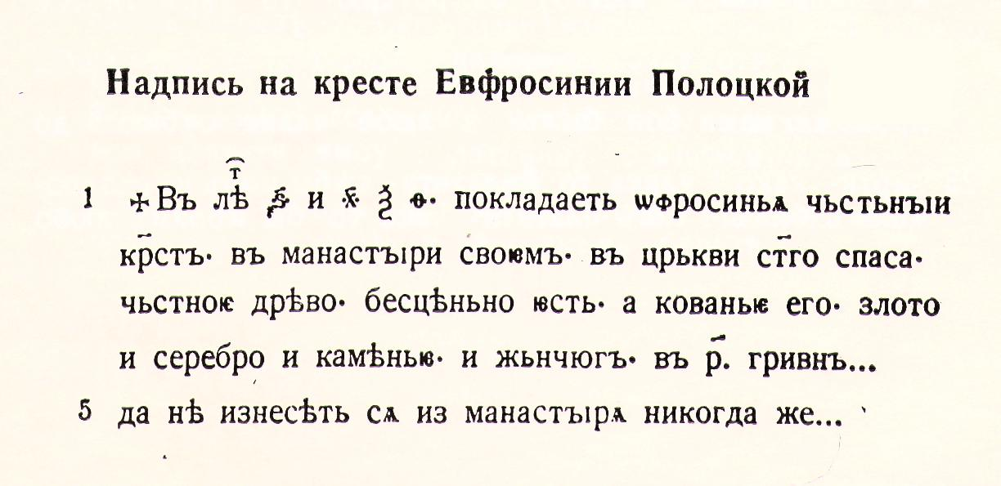

3. Найдите в тексте слово, родственное слову Дарвин. Объясните родство слов. Свой ответ постройте в виде рассуждения на лингвистическую тему. Объём ответа – не более 1/2 страницы. При выполнении задания пользуйтесь этимологическими словарями.

Ответ:

4. По "Словарю церковнославянского и русского языка" (1847 год) изучите внимательно все слова, родственные слову честный. Опираясь на изученный материал, определите а) значение, в котором слово честный употребляется в тексте надписи "чьстноѥ дрёво бесцёньно". б) Почему дерево, из которого сделан крест, бесценно?

Ответ: а)
б)

5. Из ряда куница, кувалда, ковыль, коварный, козни, кий, Киев а) выпишите слова, которые являются родственными к слову кованье. б) В родственных словах выделите современный (чёрточкой) и исторический (скобками) корень.

Ответы: а)
б)

Образец выделения корня: (ве)н-ок

6. Выпишите из текста слова, образованные от русских слов при помощи старославянских по происхождению морфем. Старославянские морфемы подчеркните.

Ответ:

7. В ряду золото, злато, злото подчеркните южнославянское (старославянское) по происхождению слово.

8. Перечислите современные южнославянские языки.

Ответ:

9. а) Выпишите из текста заимствованные слова. Подчеркните слово, не являющееся индоевропейским. б) Укажите семью языков, которой принадлежит это слово.

Ответ: а)

б)

10. Раскройте культурно-этимологическое содержание фразеологизма "прописать ижицу" (Что обозначает этот фразеологизм, с историей какой кириллической буквы связан?) Объём ответа – не более 1/3 страницы.

Ответ:

